2019年度
中国共产党洛阳市西工区纪律检查委员会部门决算

二〇二〇年十月十五日
目 录
第一部分 中国共产党洛阳市西工区纪律检查委员会单位概况概况
- 部门职责
- 机构设置
第二部分 2019年度部门决算表（报表附后）
一、收入支出决算总表
二、收入决算表
三、支出决算表
四、财政拨款收入支出决算总表
五、一般公共预算财政拨款支出决算表
六、一般公共预算财政拨款基本支出决算表
七、一般公共预算财政拨款“三公”经费支出决算表
八、政府性基金预算财政拨款收入支出决算表
第三部分 2019年度部门决算情况说明
一、收入支出决算总体情况说明
二、收入决算情况说明
三、支出决算情况说明
四、财政拨款收入支出决算总体情况说明
五、一般公共预算财政拨款支出决算情况说明
六、一般公共预算财政拨款基本支出决算情况说明
七、一般公共预算财政拨款“三公”经费支出决算情况说明
八、预算绩效情况说明
九、政府性基金预算财政拨款支出决算情况说明
十、机关运行经费支出情况说明
十一、政府采购支出情况说明
十二、国有资产占用情况说明
第四部分 名词解释

第一部分 中国共产党洛阳市西工区纪律检查委员会概况

一、主要职责
（一）负责贯彻落实党中央、中央纪委国家监委、省委、省纪委监委，市委、市纪委监委及区委关于纪律检查工作的决定，维护党的章程和其他党内法规，检查党的路线、方针、政策和决议的执行情况，协助区委推进全面从严治党、加强党风建设和组织协调反腐败工作。
（二）依照党的章程和其他党内法规履行监督、执纪、问责职责。负责经常对党员进行遵守纪律的教育，作出关于维护党纪的决定；对区委工作部门、区委批准设立的党组(党委)，各街道党工委、纪工委等党的组织和区委管理的党员领导干部履行职责、行使权利进行监督，受理处置党员群众检举举报，开展谈话提醒、约谈函询；检查和处理上述党的组织和党员违反党的章程和其他党内法规的比较重要或者复杂的案件，决定或者取消对这些案件中的党员的处分；进行问责或者提出责任追究的建议；受理党员的控告和申诉；保障党员的权利。
（三）负责全区监察工作。贯彻落实党中央、中央纪委国家监委、省委、省纪委监委、市委，市纪委监委及区委关于监察工作的决定，维护宪法法律，依法对区委管理的行使公权力的公职人员进行监察，调查职务违法和职务犯罪，开展廉政建设和反腐败工作。

（四）依照法律规定履行监督、调查、处置职责。推动廉政教育，对区委管理的行使公权力的公职人员依法履职、秉公用权、廉洁从政从业以及道德操守情况进行监督检查；对涉嫌贪污贿赂、滥用职权、玩忽职守、权力寻租、利益输送、彻私舞弊以及浪费国家资财等职务违法和职务犯罪进行调查；对违法的公职人员依法作出政务处分决定；对履行职责不力、失职失责的领导人员进行问责；对涉嫌职务犯罪的，将调查结果移送人民检察院依法审查、提起公诉；向监察对象所在单位提出监察建议。
（五）负责组织协调全区全面从严治党、党风廉政建设和反腐败宣传教育、以案促改工作。
（六)负责综合分析全区全面从严治党、党风廉政建设和反腐败工作情况，对纪检监察工作重要理论和实践问题进行调查研究；起草制定相关规范性文件。
（七)负责贯彻落实党中央、中央纪委国家监委、省委、省纪委监委、市委、市纪委监委及区委关于加强反腐败追逃追赃和防逃工作的决策部署，组织协调全区反腐败国际追逃追赃和防逃工作，督促有关单位做好相关工作；承担市纪委监委交办的反腐败国际交流和合作事务。
（八）负责建立健全区管干部廉政档案，做好区管干部选拔任用党风廉政意见回复工作。
（九）做好巡察整改情况督查督办工作。
（十)根据干部管理权限，负责全区纪检监察系统领导班子建设、干部队伍建设和组织建设的综合规划、政策研究、制度建设和业务指导；会同有关方面做好区纪委监委派驻机构、街道纪检监察机构领导班子建设有关工作；组织和指导全区纪检监察系统干部教育培训工作等。
（十一)完成区委和市纪委监委交办的其他事项。

二、机构设置
中国共产党洛阳市西工区纪律检查委员会机关内设机构 13 个，包括：办公室、组织部、宣传部、信访室、案件监督管理室、案件审理室、党风政风监督室、第一监督监察室、第二监督监察室、第三监督检查室、第四审查调查室、第五审查调查室、信息技术保障室。另设无。
从决算单位构成看，中国共产党洛阳市西工区纪律检查委员会部门决算包括：本级决算。
纳入本部门2019年度部门决算编制范围的单位共1个，具体是：
1. 中国共产党洛阳市西工区纪律检查委员会本级

第二部分 2019年度部门决算表

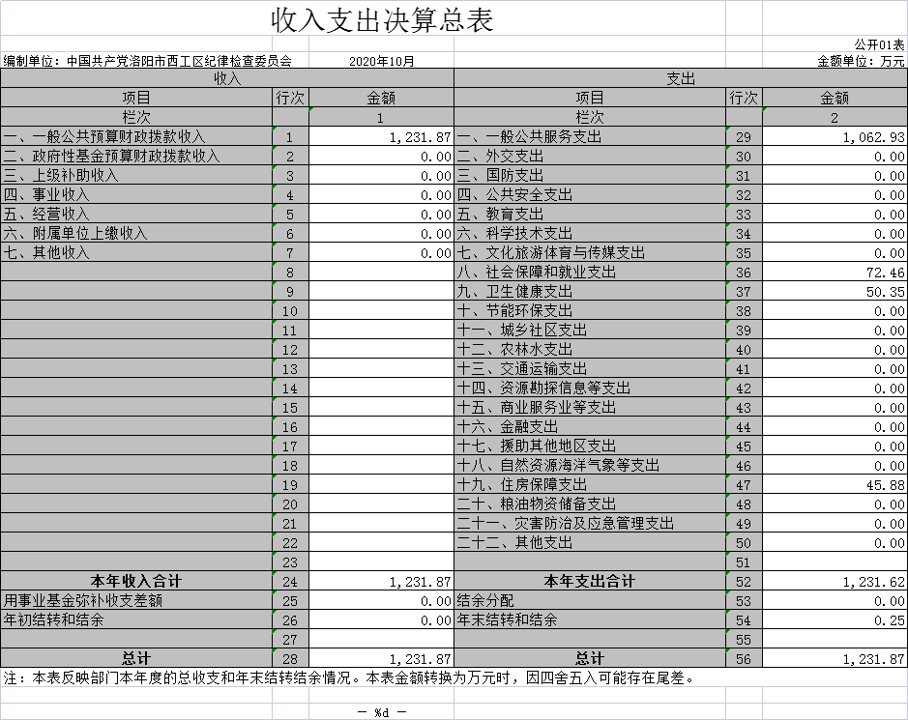

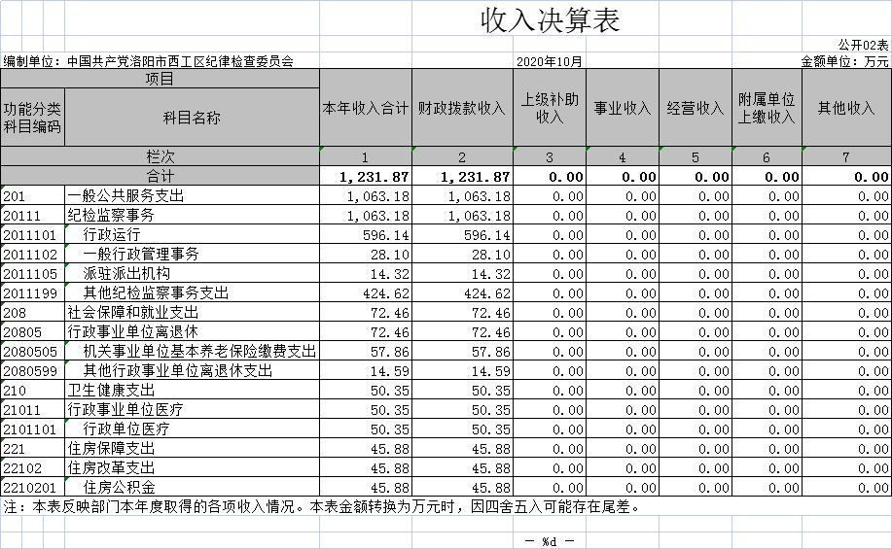
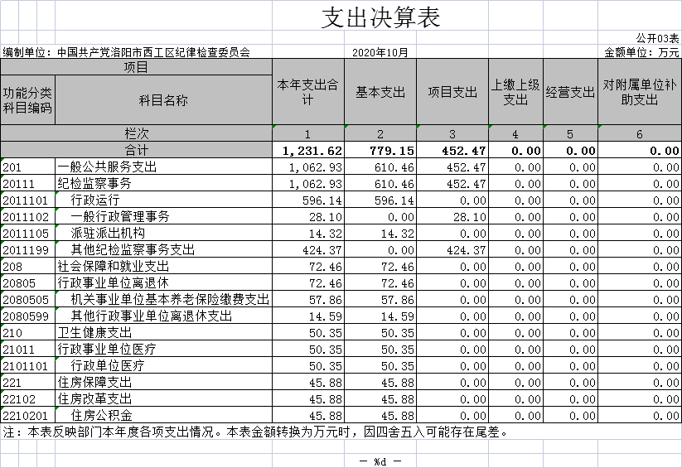
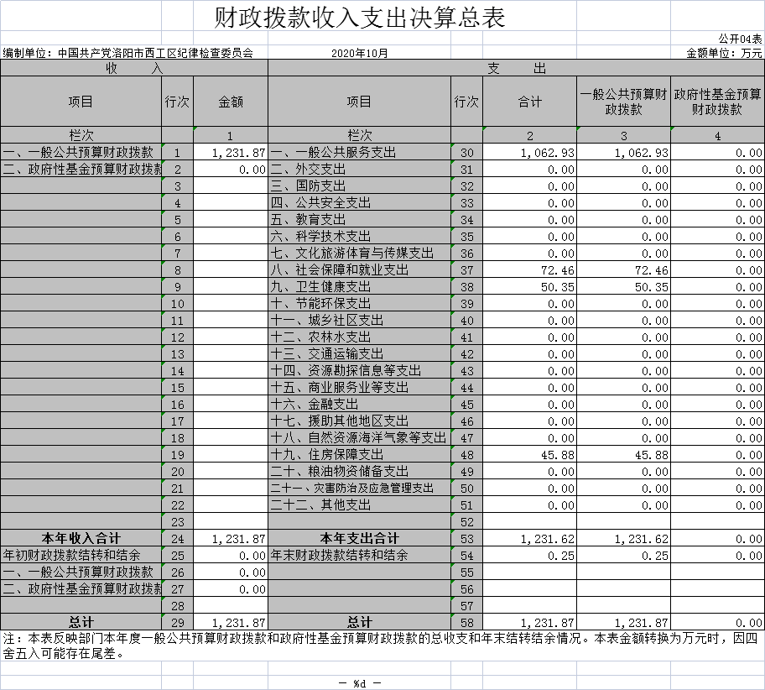
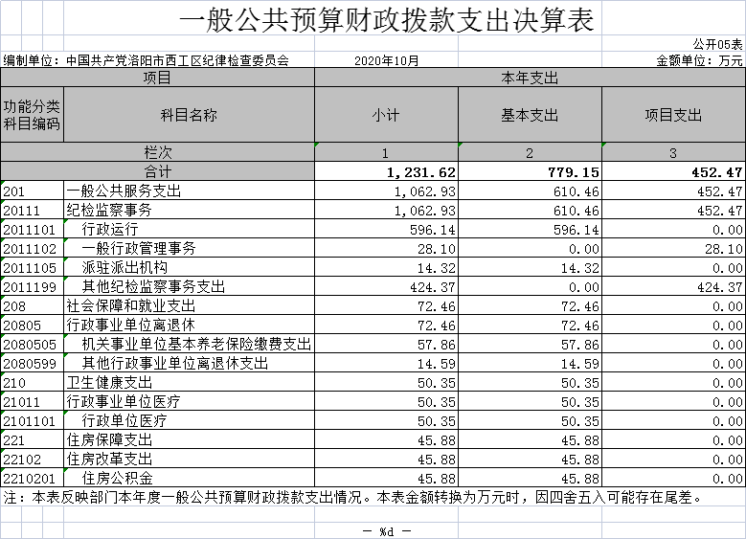
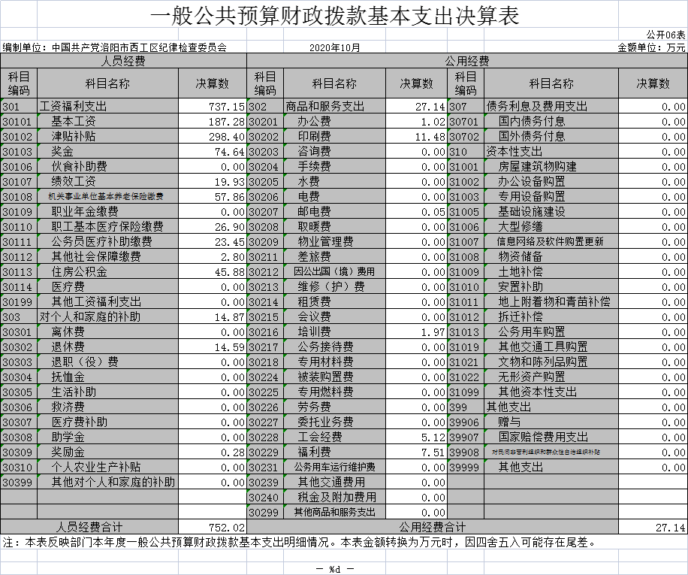

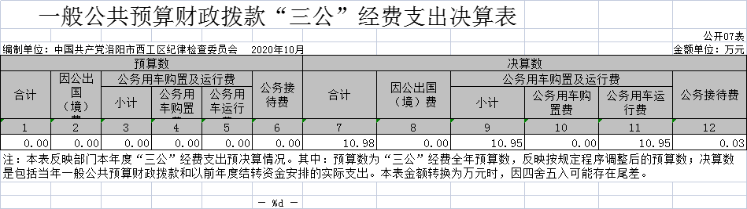

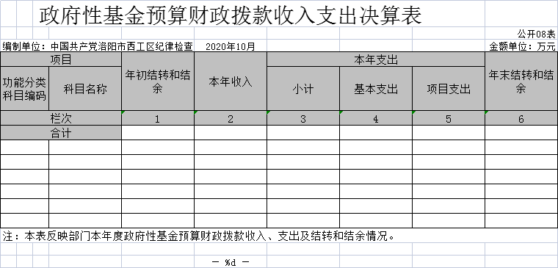

说明：我部门没有政府性基金收入，也没有使用政府性基金安排的支出，故本表无数据

第三部分 2019年度部门决算情况说明

一、收入支出决算总体情况说明
2019年度收入总计为1,231.87万元，与上年度相比，收入总计增加416.44万元，增长51.1%。主要原因是人员调整人员经费增加及审查调查场所建设、办公用房费用经费增加。
2019年度支出总计为1,231.62万元，与上年度相比，收入总计增加420.06万元，增长51.8%。主要原因是人员调整人员经费增加及审查调查场所建设、办公用房费用经费增加。

二、收入决算情况说明
2019年度收入合计1,231.87万元，其中：财政拨款收入1,231.87万元，占100%；上级补助收入0万元，占100%；事业收入0万元，占100%；经营收入万元，占100%；附属单位上缴收入0万元，占100%；其他收入0万元，占100%。

三、支出决算情况说明
2019年度支出合计1,231.62万元，其中：基本支出779.15万元，占63.3%；项目支出452.47万元，占36.7%；上缴上级支出0万元，占100%；经营支出0万元，占100%；对附属单位补助支出0万元，占100%。

四、财政拨款收入支出决算总体情况说明

2019年度财政拨款收入总计为1,231.87万元，与上年度相比，收入总计增加416.44万元，增长51.1%。主要原因是人员调整人员经费增加及审查调查场所建设、办公用房费用经费增加。
2019年度财政拨款支出总计为1,231.62万元，与上年度相比，支出总计增加420.06万元，增长51.8%。主要原因是人员调整人员经费增加及审查调查场所建设、办公用房费用经费增加。

五、一般公共预算财政拨款支出决算情况说明
（一）总体情况。

2019年度一般公共预算财政拨款支出1,231.62万元，占本年支出合计的100%。与上年度相比，一般公共预算财政拨款支出增加420.06万元，增长51.8%。主要原因是人员调整人员经费增加及审查调查场所建设、办公用房费用经费增加。
（二）结构情况。

2019年度一般公共预算财政拨款支出1,231.62万元，主要用于以下方面：一般公共服务（类）支出1062.93万元，占86.3%；社会保障和就业支出72.46万元，占5.9%；卫生健康支出50.35万元，占4.1%；农林水支出0万元，占0%；住房保障支出45.88万元，占3.7%；外交（类）支出0万元，占0%.
（三）具体情况。

2019年度一般公共预算财政拨款支出年初预算为1454.01万元，支出决算为1231.62万元，完成年初预算的84.7%。其中：

1.(2011101) 一般公共服务支出（类）纪检监察事务（款）行政运行（项）。年初预算为601.39万元，支出决算为596.14万元，完成年初预算的99.1%。决算数与年初预算数存在差异的主要原因是人员类经费预算充足。

2.(2011102) 一般公共服务支出（类）纪检监察事务（款）一般行政管理事务（项）。年初预算为86.56万元，支出决算为28.1万元，完成年初预算的32.5%。决算数与年初预算数存在差异的主要原因是节约开支，部分业务未支出。

3.(2011105) 一般公共服务支出（类）纪检监察事务（款）派驻派出机构（项）。年初预算为32万元，支出决算为14.32万元，完成年初预算的44.8%。决算数与年初预算数存在差异的主要原因是部分项目未支出。

4.(2011199) 一般公共服务支出（类）纪检监察事务（款）其他纪检监察事务支出（项）。年初预算为559.88万元，支出决算为424.37万元，完成年初预算的75.8%。决算数与年初预算数存在差异的主要原因是审查调查场所建设、办公用房项目按进度付款。

5.(2080505) 社会保障和就业支出（类）行政事业单位离退休（款）机关事业单位基本养老保险缴费支出（项）。年初预算为61.02万元，支出决算为57.86万元，完成年初预算的94.8%。决算数与年初预算数存在差异的主要原因是人员类经费预算充足。

6.(2080599) 社会保障和就业支出（类）行政事业单位离退休（款）其他行政事业单位离退休支出（项）。年初预算为16.08万元，支出决算为14.59万元，完成年初预算的90.7%。决算数与年初预算数存在差异的主要原因是人员类经费预算充足。。

7.(2101101) 卫生健康支出（类）行政事业单位医疗（款）行政单位医疗（项）。年初预算为50.48万元，支出决算为50.35万元，完成年初预算的99.7%。决算数与年初预算数存在差异的主要原因是人员类经费预算充足。。

8.(2130705) 农林水支出（类）农村综合改革（款）对村民委员会和村党支部的补助（项） 。年初预算为0.2万元，支出决算为万元，完成年初预算的0%。决算数与年初预算数存在差异的主要原因是项目未完成。

9.(2210201) 住房保障支出（类）住房改革支出（款）住房公积金（项）。年初预算为46.4万元，支出决算为45.88万元，完成年初预算的98.9%。决算数与年初预算数存在差异的主要原因是人员类经费预算充足。。

六、一般公共预算财政拨款基本支出决算情况说明
2019年度一般公共预算财政拨款基本支出779.16万元。其中：
人员经费752.02万元，万元，主要包括：基本工资187.28万元、津贴补贴298.4万元、奖金74.64万元、伙食补助费0万元、绩效工资19.93万元、机关事业单位基本养老保险缴费57.86万元、职业年金缴费0万元、职工基本医疗保险缴费26.9万元、公务员医疗补助缴费23.45万元、其他社会保障缴费2.8万元、住房公积金45.88万元、医疗费0万元、其他工资福利支出0万元、离休费0万元、退休费14.59万元、退职（役）费0万元、抚恤金0万元、生活补助0万元、救济费0万元、医疗费补助0万元、助学金0万元、奖励金0.28万元、个人农业生产补贴0万元、其他对个人和家庭的补助0万元；
公用经费27.14万元，主要包括：办公费1.02万元、印刷费11.48万元、咨询费0万元、手续费0万元、水费0万元、电费0万元、邮电费0.05万元、取暖费0万元、物业管理费0万元、差旅费0万元、因公出国（境）费用0万元、维修（护）费0万元、租赁费0万元、会议费0万元、培训费1.97万元、公务接待费0万元、专用材料费0万元、被装购置费0万元、专用燃料费0万元、劳务费0万元、委托业务费0万元、工会经费5.12万元、福利费7.51万元、公务用车运行维护费0万元、其他交通费用0万元、税金及附加费用0万元、其他商品和服务支出0万元；房屋建筑物购建0万元、办公设备购置0万元、专用设备购置0万元、基础设施建设0万元、大型修缮0万元、信息网络及软件购置更新0万元、物资储备0万元、土地补偿0万元、安置补助0万元、地上附着物和青苗补偿0万元、拆迁补偿0万元、公务用车购置0万元、其他交通工具购置0万元、文物和陈列品购置0万元、无形资产购置0万元、其他资本性支出0万元。
七、一般公共预算财政拨款“三公”经费支出决算情况说明

（一）“三公”经费财政拨款支出决算总体情况说明。
2019年度“三公”经费财政拨款支出预算为10.98万元，支出决算为10.98万元，完成预算的100%。2019年度“三公”经费支出决算数与预算数无差异。

（二）“三公”经费财政拨款支出决算具体情况说明。
2019年度“三公”经费财政拨款支出决算中，因公出国（境）费支出决算0万元，完成预算的100%，占100%；公务用车购置及运行费支出决算10.95万元，完成预算的100%，占100%；公务接待费支出决算0.03万元，完成预算的100%，占100%。具体情况如下：
1．因公出国（境）费年初预算为0万元，支出决算为0万元，完成年初预算的0%。
2．公务用车购置及运行费年初预算为10.95万元，支出决算为10.95万元，完成年初预算的100%。公务用车购置支出为0万元，购置车辆0辆，其中0车0辆、0车0辆。
公务用车运行支出10.95万元。2019年期末，部门开支财政拨款的公务用车保有量为5辆。
3.公务接待费年初预算为4万元，支出决算为0.67万元，完成年初预算的16.75%。其中：
外宾接待支出0万元。主要用于没有接待人员。2018年共接待国（境）外来访团组0个，来访外宾0人次（不包括陪同人员）。来访人员主要包括：无人来访等
其他国内公务接待支出0万元。主要用于招商引资。2018年共接待国内来访团组3个、来宾20人次住宿（不包括陪同人员）。

八、预算绩效情况说明

（一）绩效管理工作开展情况。
按照加强预算绩效管理和完善公共财政体系总体要求以及西工区财政绩效管理工作部署和要求，年初预算将每个绩效目标落实到人，提升绩效目标编报质量，提高项目预算执行效率和效益，认真开展项目绩效评价，做到项目预算绩效管理全覆盖。2019年，我单位纪委监委审查调查场所建设装修改造经费年初预算102万元，全年共支出51万元，完成预算50%；纪委监委办案场所建设设备经费年初预算9.62万元，全年共支出8.65万元，完成预算的90%.

（二）项目绩效自评结果。
项目绩效自评工作开展以来，我单位对纪委监委审查调查场所建设装修改造经费102万元，纪委监委办案场所建设设备经费9.62万元进行了项目绩效自评，以上项目资金除纪委监委审查调查场所建设装修改造经费实际支出未达到年初预算的90%以上，主要原因是严格按照施工合同执行，节约开支外，其余项目支出均完成年初预算的90%以上，资金的预算和使用比较科学合理，资金的支付能够及时到位，并能够严格按照各项管理制度执行，有效保障纪检监察工作的正常开展，对照年初设定的各项支出绩效目标进为全区纪检监察工作发挥积极作用。

（三）重点绩效评价结果。
无重点绩效评价。

九、政府性基金预算财政拨款支出决算情况说明
2019年度政府性基金预算财政拨款支出年初预算为0万元，支出决算为0万元，完成年初预算的100%。

十、机关运行经费支出情况说明
2019年度机关运行经费初预算为27.14万元，支出决算为27.14万元，完成年初预算的100%。

十一、政府采购支出情况说明
2019年度政府采购支出总额340.08万元，其中：政府采购货物支出185.22万元、政府采购工程支出145.36万元、政府采购服务支出9.50万元。授予中小企业合同金额0万元，占政府采购支出总额的100%，其中：授予小微企业合同金额0万元，占政府采购支出总额的100%。

十二、国有资产占用情况说明
2019年期末，我部门共有车辆5辆，其中：省级领导干部用车0辆、主要领导干部用车0辆、机要通信用车0辆、应急保障车0辆、执法执勤用车5辆、特种专业技术用车0辆、离退休干部用车0辆、其他用车0辆；单位价值50万元以上通用设备0台（套），单位价值100万元以上专用设备0台（套）。

第四部分 名词解释

一、财政拨款收入：单位从同级政府财政部门取得的财政预算资金。
二、事业收入：事业单位开展专业业务活动及其辅助活动取得的收入。
三、上级补助收入：事业单位从主管部门和上级单位取得的非财政补助收入。
四、附属单位上缴收入：事业单位取得附属独立核算单位根据有关规定上缴的收入。
五、经营收入：事业单位在专业业务活动及其辅助活动之外开展非独立核算经营活动取得的收入。
六、其他收入：单位取得的除“财政拨款收入”、“事业收入”、“上级补助收入”、“附属单位上缴收入”、“经营收入”以外的各项收入。
七、用事业基金弥补收支差额：事业单位在当年收入不足以安排当年支出的情况下，使用以前年度积累的事业基金（事业单位当年收支相抵后按国家规定提取、用于弥补以后年度收支差额的基金）弥补当年收支缺口的资金。
八、基本支出：为保障机构正常运转、完成日常工作任务而发生的人员支出和公用支出。
九、项目支出：基本支出之外为完成特定行政任务和事业发展目标所发生的支出。
十、“三公”经费：纳入同级财政预决算管理“三公”经费，指部门使用财政拨款安排的因公出国（境）费、公务用车购置及运行费和公务接待费。其中，因公出国（境）费反映单位公务出国（境）的国际旅费、国外城市间交通费、住宿费、伙食费、培训费、公杂费等支出；公务用车购置及运行费反映反映单位公务用车车辆购置支出（含车辆购置税）及租用费、燃料费、维修费、过路过桥费、保险费、安全奖励费用等支出；公务接待费反映单位按规定开支的各类公务接待（含外宾接待）支出。
十一、机关运行经费：为保障行政单位（含参照公务员法管理的事业单位）运行用于购买货物和服务的各项资金，包括办公及印刷费、邮电费、差旅费、会议费、福利费、日常维修费、专用材料及一般设备购置费、办公用房水电费、办公用房取暖费、办公用房物业管理费、公务用车运行维护费以及其他费用。
十二、工资福利支出：单位支付给在职职工和编制外长期聘用人员的各类劳动报酬，以及为上述人员缴纳的各项社会保险费等。
十三、商品和服务支出：单位购买商品和服务的支出。
十四、对个人和家庭的补助支出：单位用于对个人和家庭的补助支出。
十五、年末结转：本年度或以前年度预算安排，已执行但尚未完成或因客观条件发生变化无法按原计划实施，需延迟到以后年度按有关规定继续使用的资金。
十六、年末结余：本年度或以前年度预算安排，已执行完毕或因客观条件发生变化无法按原预算安排实施，不需要再使用或无法按原预算安排继续使用的资金

